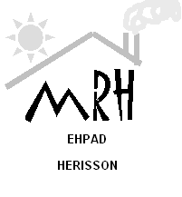
VENEZ PASSER L’ÉTÉ AVEC NOUS

Etudiants infirmiers de 1ère et 2ème année, L’EHPAD des Cueils à Hérisson recrute des AS pour la période estivale !

Votre mission
Assurer les soins d’hygiène et de confort de nos résidents, le service et l’aide au repas et participer aux ateliers d’animation.
Vous travaillerez
En amplitude horaire de 7h40 en poste du matin ou du soir avec possibilité de logement.
Notre Maison
Notre structure accueille 94 résidents dont 15 en unité protégée Alzheimer avec une équipe dynamique et tournée vers le bien être du résident.
L’équipe soignante est composée de 3 médecins permettant une présence médicale quotidienne, 7 IDE, 31 AS/AMP et 16 ASH.
Mais il y a également 1 psychomotricienne, 1 kinésithérapeute, 1 psychologue et 1 diététicienne qui interviennent au sein de la Maison.
L’EHPAD est une structure publique autonome, régie par le statut de la fonction publique hospitalière.
Les résidents et nous-même attendons de bénéficier de votre bonne humeur et de vos compétences.
Alors ne perdez pas une minute de plus et écrivez-nous !
Adressez votre candidature à Mme Dousset, cadre de santé, à :
EHPAD des Cueils
2 rue des Cueils
03190 Hérisson

Mail : accueil@ehpad-herisson.fr

Pour nous connaître plus

